Ένα όμορφο ανοιξιάτικο λουλούδι

Υλικά:
- Μία χρωματιστή χαρτοπετσέτα με πολλά φύλλα
(ή λεπτά χρωματιστά χαρτιά -ριζόχαρτα ή γκοφρέ- σε τετράγωνο σχήμα)
- 15 εκατοστά σύρμα ή ξυλάκι από σουβλάκι καλαμάκι
- κόλλα
- σιλοτέιπ ή χαρτοταινία
- χαρτί πράσινο (ή λευκό που το χρωματίζουμε πράσινο)

Κατασκευή:
1. Ξεχωρίζουμε το κάθε φύλλο της χαρτοπετσέτας.
2. Ξαναβάζουμε το ένα φύλλο πάνω στο άλλο. Θέλουμε δύο συστάδες χαρτιών με τετράγωνα σχήματα.
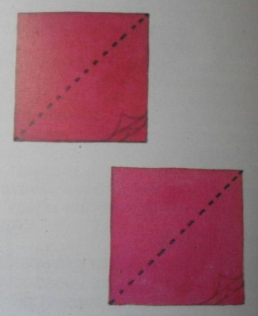
3. Διπλώνουμε στα δύο την ομάδα από τα τετράγωνα που έχουμε (σχήμα 3)
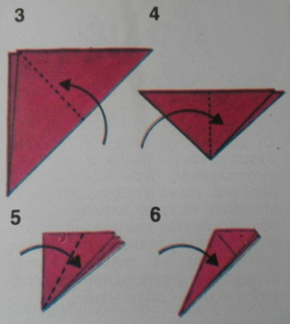
4. Ξανα διπλώνουμε στα δύο (εικόνα 4)
5. Διπλώνουμε άλλη μια φορά στα δύο (εικόνα 5)
6. Διπλώνουμε πάλι στα δύο σε σχήμα κώνου (εικόνα 6)
7. Σχεδιάζουμε στον έναν από τους κώνους το σχήμα των εξωτερικών πετάλων και το κόβουμε (εικόνα 7)
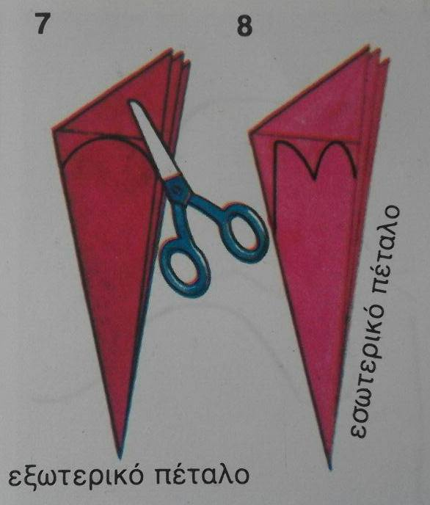
8. Σχεδιάζουμε στον άλλο κώνο το σχήμα των εσωτερικών κεντρικών πετάλων και το κόβουμε (εικόνα 8)
9. Ανοίγουμε τους κώνους και απλώνουμε τα πέταλα, αλλά χωρίς να τα ισιώνουμε (εικόνα 9) Βάζουμε μια σταγόνα κόλλα στο κέντρο κάθε πετάλου και τοποθετούμε τα κεντρικά πέταλα πάνω στα εξωτερικά πέταλα.
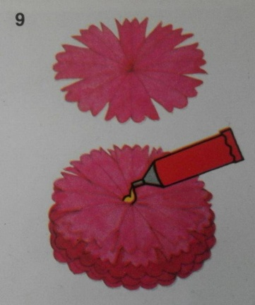
10. Πέρνουμε το σύρμα μας ή το καλαμάκι και περνάμε τα πέταλα στη μία άκρη του, τρυπώντας στο κέντρο όλα τα στρώματα από πέταλα (εικόνα 10,11)
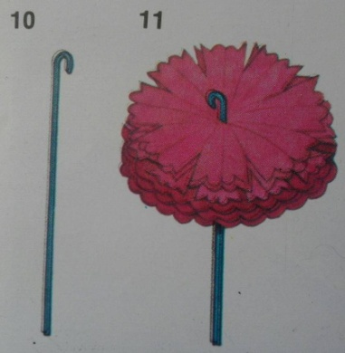
11. Βάζουμε κόλλα στην άκρη και διπλώνουμε τα πέταλα σε σχήμα κλειστής ομπρέλας. Κρατάμε ακίνητα ώσπου να στεγνώσει η κόλλα (εικόνα 12)
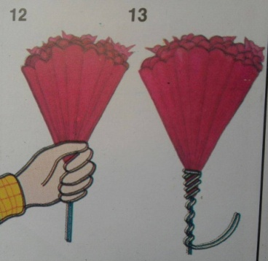
12. Τυλίγουμε την άκρη με λίγο σιλοτέιπ ή χαρτοταινία εάν έχουμε (εναλλακτικά εάν έχουμε μπορούμε να το τυλίξουμε με λίγο μαλακό συρματάκι όπως φαίνεται στην εικόνα 13)
13.Για σχηματιστεί το λουλούδι, ξεχωρίζουμε απαλά τα πέταλα μεταξύ τους.
14. Κόβουμε μια λωρίδα από πράσινο χαρτί πλάτους περίπου 2.5 εκατοστών (εναλλακτικά χρωματίζουμε πράσινη, μια λωρία λευκού χαρτιού, με μαρκαδόρο ή ξυλομπογιά). Τυλίγουμε τη λωρίδα σφικτά γύρω από τη βάση του άνθους, στάζοντας λίγη κόλλα στην άκρη για να στερεωθεί. Στρίβοντας σύρμα ή το καλαμάκι, τυλίγουμε σφικτά τη χάρτινη λωρίδα γύρω από το κοτσάνι (εικόνα 15,16)
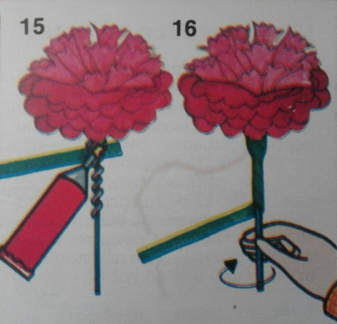
15. Στην κάτω άκρη του κοτσανιού στερεώνουμε τη λωρία του χαρτιού μας με άλλη μια σταγόνα κόλλας (εικόνα 17)
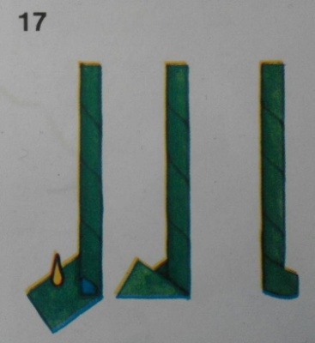
16. Μπορούμε επίσης στο πράσινο χαρτί μας, να σχεδιάσουμε δύο φυλλαράκια και να τα κολλήσουμε με λίγη κόλλα πάνω στο κοτσάνι.
17. Το λουλούδι μας είναι έτοιμο.
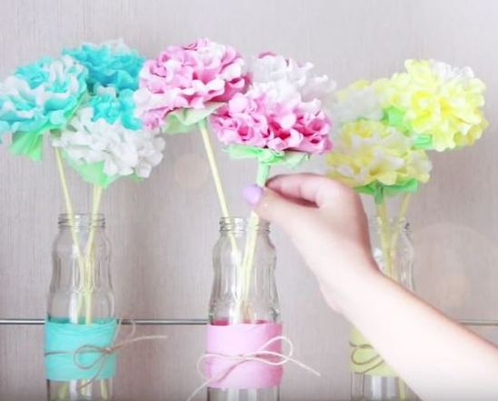
Αν θέλουμε να μυρίζει και όμορφα, το ψεκάζουμε με λίγο άρωμα.
Μπορούμε με αυτόν τον τρόπο να φτιάξουμε πολλά λουλούδια και με διαφορετικά μεταξύ τους χρώματα που θα διακοσμήσουνε το χώρο μας και θα δώσουν μια ανοιξιάτικη ευχάριστη όψη στο σπίτι μας.
Και να θυμόμαστε ότι αυτήν την περίοδο και για όσο χρειαστεί «μένουμε σπίτι»

